ОЦЕНОЧНЫЕ МАТЕРИАЛЫ
ДЕМОНСТРАЦИОННОГО ЭКЗАМЕНА

Том 1
(Комплект оценочной документации)

Код и наименование профессии (специальности) среднего профессионального образования | 23.01.07 Машинист крана (крановщик)
Наименование квалификации (наименование направленности) | Машинист крана (крановщик)
Федеральный государственный образовательный стандарт среднего профессионального образования по профессии (специальности) среднего профессионального образования (ФГОС СПО): | ФГОС СПО по профессии 190629.07 Машинист крана (крановщик), утвержденный приказом Минобрнауки РФ от 02.08.2013 № 847
Виды аттестации: | Государственная итоговая аттестация
 | Промежуточная аттестация
Уровни демонстрационного экзамена: | Базовый
 | Профильный
Шифр комплекта оценочной документации: | КОД 23.01.07-3-2024

- СПИСОК ИСПОЛЬЗУЕМЫХ СОКРАЩЕНИЙ

ГИА | - | государственная итоговая аттестация
ДЭ | - | демонстрационный экзамен
ДЭ БУ | - | демонстрационный экзамен базового уровня
ДЭ ПУ | - | демонстрационный экзамен профильного уровня
КОД | - | комплект оценочной документации
ОК | - | общая компетенция
ОМ | - | оценочный материал
ПА | - | промежуточная аттестация
ПК | - | профессиональная компетенция
СПО | - | среднее профессиональное образование
ФГОС СПО | - | федеральный государственный образовательный стандарт среднего профессионального образования, на основе которого разработан комплект оценочной документации
ЦПДЭ | - | центр проведения демонстрационного экзамена

- СТРУКТУРА КОД

В структуру КОД:
- комплекс требований для проведения демонстрационного экзамена;
- перечень оборудования и оснащения, расходных материалов, средств обучения и воспитания;
- примерный план застройки площадки ДЭ;
- требования к составу экспертных групп;
- инструкции по технике безопасности;
- образец задания.

- КОД
  - Комплекс требований для проведения ДЭ

Применимость КОД. Настоящий КОД предназначен для организации
и проведения ДЭ (уровней ДЭ) в рамках видов аттестаций по образовательным программам среднего профессионального образования, указанным в таблице № 1.
Таблица № 1
Вид аттестации | Уровень ДЭ
ПА | -
ГИА | Базовый уровень
 | Профильный уровень

КОД в части ПА, ГИА (ДЭ БУ) разработан на основе требований
к результатам освоения образовательной программы СПО, установленных соответствии с ФГОС СПО.
КОД в части ГИА (ДЭ ПУ) разработан на основе требований
к результатам освоения образовательной программы СПО, установленных соответствии с ФГОС СПО, включая квалификационные требования, заявленные организациями, работодателями, заинтересованными
в подготовке кадров соответствующей квалификации.
КОД в части ГИА (ДЭ ПУ) включает составные части - инвариантную часть (обязательную часть, установленную настоящим КОД) и вариативную часть (необязательную), содержание которой определяет образовательная организация самостоятельно на основе содержания реализуемой основной образовательной программы СПО, включая квалификационные требования, заявленные организациями, работодателями, заинтересованными
в подготовке кадров соответствующей квалификации, в том числе являющимися стороной договора о сетевой форме реализации образовательных программ и (или) договора о практической подготовке обучающихся.

Общие организационные требования:
- ДЭ направлен на определение уровня освоения выпускником материала, предусмотренного образовательной программой, и степени сформированности профессиональных умений и навыков путем проведения независимой экспертной оценки выполненных выпускником практических заданий в условиях реальных или смоделированных производственных процессов.
- ДЭ в рамках ГИА проводится с использованием КОД, включенных образовательными организациями в программу ГИА.
- Задания ДЭ доводятся до главного эксперта в день, предшествующий дню начала ДЭ.
- Образовательная организация обеспечивает необходимые технические условия для обеспечения заданиями во время ДЭ обучающихся, членов ГЭК, членов экспертной группы.
- ДЭ проводится в ЦПДЭ, представляющем собой площадку, оборудованную и оснащенную в соответствии с КОД.
- ЦПДЭ может располагаться на территории образовательной организации, а при сетевой форме реализации образовательных программ — также на территории иной организации, обладающей необходимыми ресурсами для организации ЦПДЭ.
- Обучающиеся проходят ДЭ в ЦПДЭ в составе экзаменационных групп.
- Образовательная организация знакомит с планом проведения
ДЭ обучающихся, сдающих ДЭ, и лиц, обеспечивающих проведение
ДЭ, в срок не позднее чем за 5 рабочих дней до даты проведения экзамена.
- Количество, общая площадь и состояние помещений, предоставляемых для проведения ДЭ, должны обеспечивать проведение
ДЭ в соответствии с КОД.
- Не позднее чем за один рабочий день до даты проведения
ДЭ главным экспертом проводится проверка готовности ЦПДЭ в присутствии членов экспертной группы, обучающихся, а также технического эксперта, назначаемого организацией, на территории которой расположен ЦПДЭ, ответственного за соблюдение установленных норм и правил охраны труда и техники безопасности.
- Главным экспертом осуществляется осмотр ЦПДЭ, распределение обязанностей между членами экспертной группы по оценке выполнения заданий ДЭ, а также распределение рабочих мест между обучающимися
с использованием способа случайной выборки. Результаты распределения обязанностей между членами экспертной группы и распределения рабочих мест между обучающимися фиксируются главным экспертом
в соответствующих протоколах.
- Обучающиеся знакомятся со своими рабочими местами, под руководством главного эксперта также повторно знакомятся с планом проведения ДЭ, условиями оказания первичной медицинской помощи
в ЦПДЭ. Факт ознакомления отражается главным экспертом в протоколе распределения рабочих мест.
- Допуск обучающихся в ЦПДЭ осуществляется главным экспертом на основании документов, удостоверяющих личность.
- Образовательная организация обязана не позднее, чем за один рабочий день до дня проведения ДЭ уведомить главного эксперта об участии в проведении ДЭ тьютора (ассистента).
Требование к продолжительности ДЭ. Продолжительность
ДЭ зависит от вида аттестации, уровня ДЭ (таблица № 2)
Таблица № 2
Вид аттестации | Уровень ДЭ | Составная часть КОД (инвариантная/  вариативная) | Продолжительность  ДЭ
ПА | - | Инвариантная часть | 1 ч. 30 мин.
ГИА | базовый | Инвариантная часть | 3 ч. 00 мин.
ГИА | профильный | Инвариантная часть | 3 ч. 30 мин.
ГИА | профильный | Совокупность инвариантной и вариативной частей | не более 4 ч. 30 мин.

Требования к содержанию КОД. Единое базовое ядро содержания КОД (таблица № 3) сформировано на основе вида деятельности (вида профессиональной деятельности) в соответствии с ФГОС СПО и является общей содержательной основой заданий ДЭ вне зависимости от вида аттестации и уровня ДЭ.
Таблица № 3
ЕДИНОЕ БАЗОВОЕ ЯДРО СОДЕРЖАНИЯ КОД
Вид деятельности/  Вид профессиональной деятельности | Перечень оцениваемых  ОК/ПК | Перечень оцениваемых умений, навыков  (практического опыта)
Эксплуатация крана при производстве работ | ПК: Выполнять техническое обслуживание, определять и устранять неисправности в работе крана | Умение: производить осмотр креплений и регулировку механизмов кранов
 |  | Умение: проверять исправность приборов безопасности
 |  | Навык: технического обслуживания крана
 | ПК: Производить подготовку крана и механизмов к работе | Умение: определять пригодность стальных канатов, грузозахватных устройств и приспособлений
 |  | Умение: пользоваться эксплуатационной и технической документацией
 | ПК: Управлять краном при производстве работ | Навык: управления краном при производстве работ

Содержательная структура КОД представлена в таблице № 4.
Таблица № 4
Вид деятельности  (вид профессиональной деятельности) | Перечень оцениваемых  ОК, ПК | Перечень оцениваемых умений, навыков  (практического опыта) | ПА | ГИА ДЭ  БУ | ГИА ДЭ ПУ
Инвариантная часть КОД
Эксплуатация крана при производстве работ | ПК: Выполнять техническое обслуживание, определять и устранять неисправности в работе крана. | Умение: производить осмотр креплений и регулировку механизмов кранов | ∎ | ∎ | ∎
 |  | Умение: проверять исправность приборов безопасности | ∎ | ∎ | ∎
 |  | Навык: технического обслуживания крана | ∎ | ∎ | ∎
 | ПК: Производить подготовку крана и механизмов к работе. | Умение: определять пригодность стальных канатов, грузозахватных устройств и приспособлений | ∎ | ∎ | ∎
 |  | Умение: пользоваться эксплуатационной и технической документацией | ∎ | ∎ | ∎
 | ПК: Управлять краном при производстве работ. | Навык: управления краном при производстве работ | ∎ | ∎ | ∎
Транспортировка грузов  Транспортировка грузов | ПК: Проводить первоочередные мероприятия на месте дорожно-транспортного происшествия | Умение: принимать возможные меры для оказания первой помощи пострадавшим при дорожно-транспортных происшествиях |  | ∎ | ∎
 | ПК: Работать с документацией установленной формы | Умение: получать, оформлять и сдавать путевую и транспортную документацию |  |  | ∎
Вариативная часть КОД
Вариативная часть КОД формируется образовательными организациями на основе реализуемой основной образовательной программы СПО и с учетом квалификационных требований, заявленных конкретными организациями, работодателями, заинтересованными в подготовке кадров соответствующей квалификации, в том числе являющимися стороной договора  о сетевой форме реализации образовательных программ и (или) договора о практической подготовке обучающихся.  Рекомендации по формированию вариативной части КОД для ДЭ ПУ представлены в приложении № 1 к настоящему тому № 1 оценочных материалов. |  |  |  |  | ∎

Требования к оцениванию. Распределение значений максимальных баллов (таблица № 5) зависит от вида аттестации, уровня ДЭ, составляющей части ДЭ.
Таблица № 5
Вид аттестации | Уровень ДЭ | Составная часть КОД (инвариантная/  вариативная часть) | Максимальный балл
ПА | ДЭ | Инвариантная часть | 26 из 26
ГИА | ДЭ БУ |  | 50 из 50
 | ДЭ ПУ |  | 80 из 80
ГИА | ДЭ ПУ | Вариативная часть | 20 из 20
ГИА | ДЭ ПУ | Совокупность инвариантной и вариативной частей | 100 из 100

Распределение баллов по критериям оценивания для ДЭ в рамках ПА представлена в таблице № 6.
Таблица № 6
№ п/п | Модуль задания  (вид деятельности, вид профессиональной деятельности) | Критерий оценивания | Баллы
1 | Эксплуатация крана при производстве работ | Выполнение технического обслуживания, определение и устранение неисправности в работе крана | 10,00
 |  | Производство подготовки крана и механизмов к работе | 6,00
 |  | Управление краном при производстве работ | 10,00
ИТОГО |  |  | 26,00

Распределение баллов по критериям оценивания для ДЭ БУ в рамках ГИА представлена в таблице № 7.
Таблица № 7
№ п/п | Модуль задания  (вид деятельности, вид профессиональной деятельности) | Критерий оценивания | Баллы
1 | Эксплуатация крана при производстве работ | Выполнение технического обслуживания, определение и устранение неисправности в работе крана | 10,00
 |  | Производство подготовки крана и механизмов к работе | 6,00
 |  | Управление краном при производстве работ | 10,00
2 | Транспортировка грузов | Проведение первоочередных мероприятий на месте дорожно-транспортного происшествия | 24,00
ИТОГО |  |  | 50,00

Распределение баллов по критериям оценивания для ДЭ ПУ (инвариантная часть КОД) в рамках ГИА представлена в таблице № 8.
Таблица № 8
№ п/п | Модуль задания  (вид деятельности, вид профессиональной деятельности) | Критерий оценивания | Баллы
1 | Эксплуатация крана при производстве работ | Выполнение технического обслуживания, определение и устранение неисправности в работе крана | 10,00
 |  | Производство подготовки крана и механизмов к работе. | 6,00
 |  | Управление краном при производстве работ | 10,00
2 | Транспортировка грузов | Проведение первоочередных мероприятий на месте дорожно-транспортного происшествия | 24,00
3 | Транспортировка грузов | Работа с документацией установленной формы | 30,00
ИТОГО |  |  | 80,00
Распределение баллов по критериям оценивания для ДЭ ПУ (инвариантная и вариативная части КОД) в рамках ГИА представлена
в таблице № 9.
Таблица № 9
№ п/п | Модуль задания  (вид деятельности, вид профессиональной деятельности) | Критерий оценивания | Баллы
1 | Эксплуатация крана при производстве работ | Выполнение технического обслуживания, определение и устранение неисправности в работе крана. | 10,00
 |  | Производство подготовки крана и механизмов к работе. | 6,00
 |  | Управление краном при производстве работ. | 10,00
2 | Транспортировка грузов | Проведение первоочередных мероприятий на месте дорожно-транспортного происшествия | 24,00
3 | Транспортировка грузов | Работа с документацией установленной формы | 30,00
ИТОГО (инвариантная часть) |  |  | 80,00
ВСЕГО (вариативная часть) |  |  | 20,00
ИТОГО  (совокупность инвариантной и вариативной частей) |  |  | 100,00

  - Перечень оборудования и оснащения, расходных материалов, средств обучения и воспитания

Перечень оборудования и оснащения, расходных материалов, средств обучения и воспитания представлен
в зависимости от вида аттестации, уровня ДЭ представлен в таблице № 10.
Перечень оборудования и оснащения, расходных материалов, средств обучения и воспитания может быть дополнен образовательной организацией с целью создания необходимых условий для участия в ДЭ обучающихся
из числа лиц с ограниченными возможностями здоровья и обучающихся из числа детей-инвалидов и инвалидов.
Таблица № 10
Кол-во рабочих мест: 1
Количество зон застройки площадки: 3
Зоны площадки
Наименование зоны площадки  (наименование модуля задания) |  |  | Код зоны площадки | Вид аттестации/уровень ДЭ  (ПА, ГИА/ДЭ БУ, ГИА/ДЭ ПУ)
Эксплуатация крана при производстве работ (по видам) |  |  | А | ПА, ГИА/ДЭ БУ, ГИА/ДЭ ПУ
Транспортировка грузов |  |  | Б | ГИА/ДЭ БУ, ГИА/ДЭ ПУ
Транспортировка грузов |  |  | С | ГИА/ДЭ ПУ
Перечень оборудования и оснащения, расходных материалов, средств обучения и воспитания
№ | Наименование | Минимальные (рамочные) технические характеристики |  |  | Кол-во  на 1 рабочее место | Единица измерения | Кол-во на общее число рабочих мест | Код зоны площадки | Вид аттестации/уровень ДЭ
Перечень оборудования
1 | Кран автомобильный или кран (по видам) | Технические характеристики соответствуют предоставленному на ЦПДЭ крану автомобильному/крану (по видам), применяемому в процессе практического обучения, при реализации ФГОС |  |  | 1 | штука | 1 | А,Б,С | ПА, ГИА/ДЭ БУ, ГИА/ДЭ ПУ
2 | Стропы и приспособления | Гибкие такелажные приспособления, имеющие вид широких текстильных лент, круглопрядных веревок или цепей с креплениями на концах. Наличие бирки на стропе, целостность и/или допустимый износ ветвей/звеньев стропа. Приспособления для погрузки и выгрузки различных видов грузов. |  |  | 3 | штука | 3 | А,Б,С | ПА, ГИА/ДЭ БУ, ГИА/ДЭ ПУ
3 | Грузы согласно задания | Мелкие штучные грузы, длинномерные (более 3 м длиной), пакетированные, крупные штучные грузы |  |  | 1 | комплект | 1 | А,Б,С | ПА, ГИА/ДЭ БУ, ГИА/ДЭ ПУ
4 | Лампа осветительная переносная | Переносное оборудование, предназначенное для освещения рабочей зоны |  |  | 1 | штука | 1 | А,Б,С | ПА, ГИА/ДЭ БУ, ГИА/ДЭ ПУ
5 | Упоры противооткатные | Оборудование, предназначенное для предотвращения самопроизвольного движения грузоподъемной машины |  |  | 4 | штука | 4 | А,Б,С | ПА, ГИА/ДЭ БУ, ГИА/ДЭ ПУ
6 | Тележка инструментальная | Оборудование для хранения и перемещения инструментов. Максимально допустимая масса размещаемого груза в тележке от 220 кг. |  |  | 1 | штука | 1 | А,Б,С | ПА, ГИА/ДЭ БУ, ГИА/ДЭ ПУ
7 | Верстак | Длина рабочего стола 1900мм. Высота стола 860 мм Max нагрузка на стол 300 кг. Покрытие столешницы сталь 1,5 мм |  |  | 1 | штука | 1 | А,Б,С | ПА,ГИА/ДЭ БУ, ГИА/ДЭ ПУ
8 | Тиски слесарные | Ширина губок 150 мм, расход губок 150 мм |  |  | 1 | штука | 1 | А,Б,С | ПА,ГИА/ДЭ БУ, ГИА/ДЭ ПУ
9 | Стол | Без особых требований |  |  | 1 | штука | 1 | А,Б,С | ПА,ГИА/ДЭ БУ, ГИА/ДЭ ПУ
10 | Стул | Без особых требований |  |  | 1 | штука | 1 | А,Б,С | ПА,ГИА/ДЭ БУ, ГИА/ДЭ ПУ
11 | Конусы дорожные | Приспособление для временной разметки дорог ГОСТ 32758-2014 |  |  | 50 | штука | 50 | А,Б,С | ПА, ГИА/ДЭ БУ, ГИА/ДЭ ПУ
12 | Мультиметр цифровой | Прибор, позволяющий проводить измерения различных электрических величин. Цифровой мультиметр универсальный. Напряжение 0,2-600 В. Ток 0-10 А. Сопротивление 0-2 Мом. Тип отображения цифровой. |  |  | 1 | штука | 1 | А,Б,С | ПА, ГИА/ДЭ БУ, ГИА/ДЭ ПУ
13 | Манометр для измерения давления в шинах | Используется для определения уровня давления в шинах транспортного средства. Манометр шинный, предел измерений 3-9 кгс/см² |  |  | 1 | штука | 1 | А,Б,С | ПА, ГИА/ДЭ БУ, ГИА/ДЭ ПУ
14 | Ареометр | Предназначен для определения плотности жидкостей и их удельного веса. Ареометр для электролита. Измерение плотности электролита в кислотных и щелочных аккумуляторах в диапазоне от 1100кг/м³ до 1300 кг/м³ |  |  | 1 | штука | 1 | А,Б,С | ПА, ГИА/ДЭ БУ, ГИА/ДЭ ПУ
15 | Нагрузочная вилка для АКБ | Устройство, которое применяется для измерения заряда аккумуляторной батареи.  Нагрузочная вилка для АКБ. Нагрузочная вилка на 12,24 вольта. Мах емкость тестируемых АКБ, 240 А*ч |  |  | 1 | штука | 1 | А,Б,С | ПА, ГИА/ДЭ БУ, ГИА/ДЭ ПУ
16 | Домкрат гидравлический | Это устройство, предназначенное для подъёма или смещения тяжёлых грузов. Домкрат гидравлический грузоподъемность 15 т |  |  | 1 | штука | 1 | А,Б,С | ПА, ГИА/ДЭ БУ, ГИА/ДЭ ПУ
17 | Нагнетатель густой смазки механический | Смазочно-заправочного оборудование, используемое для подачи консистентной (вязкой) смазки в узлы и детали транспортных средств, машин и оборудования  Емкость резервуара: не менее 10 кг. Давление смазки на выходе: 300-400 бар. Шланг пистолета: не менее 2.5м 1/4″ |  |  | 1 | штука | 1 | А,Б,С | ПА, ГИА/ДЭ БУ, ГИА/ДЭ ПУ
18 | Манекен тип "Максим" или аналог | Манекен-тренажер для обучения навыков проведения сердечно-легочной реанимации и медицинской помощи  робот - тренажер, электронный |  |  | 1 | штука | 1 | Б,С | БУ, ГИА/ДЭ ПУ
Перечень инструментов
1 | Набор гаечных ключей | Предназначены для соединения (рассоединения) резьбового соединения путём закручивания (раскручивания) болтов, гаек и других деталей.  Набор комбинированных ключей 6-32 (рожковые-накидные) |  |  | 1 | штука | 1 | А,Б,С | ПА, ГИА/ДЭ БУ, ГИА/ДЭ ПУ
2 | Набор торцевых головок | Сменная рабочая насадка сборного слесарно-монтажного инструмента для соединения/рассоединения. Набор торцовых головок 10-32 |  |  | 1 | штука | 1 | А,Б,С | ПА, ГИА/ДЭ БУ, ГИА/ДЭ ПУ
3 | Набор отверток | Слесарно-сборочный инструмент для отвинчивания и завинчивания винтов, шурупов и др. деталей с резьбой. |  |  | 1 | комплект | 1 | А,Б,С | ПА, ГИА/ДЭ БУ, ГИА/ДЭ ПУ
4 | Пассатижи | Слесарно-монтажный инструмент, который предназначен для захвата и зажима деталей разной формы. Пассатижи слесарные. Диэлектрическое покрытие рукояток. Материал губок сталь. Губки с режущей кромкой |  |  | 1 | штука | 1 | А,Б,С | ПА, ГИА/ДЭ БУ, ГИА/ДЭ ПУ
5 | Штангенциркуль | Измерительный инструмент имеющий губки с плоскими и цилиндрическими измерительными поверхностями для измерения наружных и внутренних размеров соответственно, а также губки с кромочными измерительными поверхностями для измерения наружных размеров  Штангенциркуль цифровой 0-150 мм с глубиномером. |  |  | 1 | штука | 1 | А,Б,С | ПА, ГИА/ДЭ БУ, ГИА/ДЭ ПУ
6 | Ключ динамометрический | Динамометрический ключ. Присоединительный квадрат 3/8 дюйма. Момент затяжки динамометрического ключа от 20 до 110 Нм. Точность измерений: не менее ±4% |  |  | 1 | штука | 1 | А,Б,С | ПА, ГИА/ДЭ БУ, ГИА/ДЭ ПУ
7 | Молоток | Ручной инструмент для ударных работ. ГОСТ 2310-77 |  |  | 1 | штука | 1 | А,Б,С | ПА, ГИА/ДЭ БУ, ГИА/ДЭ ПУ
8 | Приспособление для проверки натяжения ремней универсальное | Измерительное приспособление, предназначенное для измерения степени натяжения ремней. |  |  | 1 | штука | 1 | А,Б,С | ПА, ГИА/ДЭ БУ, ГИА/ДЭ ПУ
9 | Руководство по эксплуатации транспортного средства | Согласно марки крана автомобильного |  |  | 1 | штука | 1 | А,Б,С | ПА, ГИА/ДЭ БУ, ГИА/ДЭ ПУ
10 | Корзина для мусора | Пластик |  |  | 1 | штука | 1 | А,Б,С | ПА, ГИА/ДЭ БУ, ГИА/ДЭ ПУ
11 | Руководство по эксплуатации крана | Согласно марки крана автомобильного или крана (по видам) |  |  | 1 | штука | 1 | А,Б,С | ПА, ГИА/ДЭ БУ, ГИА/ДЭ ПУ
Перечень расходных материалов
1 | Комплект предохранителей | Расходный материал должен соответствовать техническим характеристикам предоставленного ЦПДЭ крана автомобильного или крана (по видам) |  |  | 1 | комплект | 1 | А,Б,С | ПА, ГИА/ДЭ БУ, ГИА/ДЭ ПУ
2 | Ветошь | ГОСТ 4644-75 |  |  | 1 | штука | 1 | А,Б,С | ПА, ГИА/ДЭ БУ, ГИА/ДЭ ПУ
3 | Лента изоляционная | ГОСТ 16214-86 |  |  | 1 | штука | 1 | А,Б,С | ПА, ГИА/ДЭ БУ, ГИА/ДЭ ПУ
4 | Вазелин | ГОСТ 782-59 |  |  | 1 | штука | 1 | А,Б,С | ПА, ГИА/ДЭ БУ, ГИА/ДЭ ПУ
5 | Смазка консистентная | ГОСТ 23258-78 |  |  | 1 | штука | 1 | А,Б,С | ПА, ГИА/ДЭ БУ, ГИА/ДЭ ПУ
6 | Растворитель/уайт-спирит | ГОСТ 18188-2020 / ГОСТ 3134-78 |  |  | 1 | штука | 1 | А,Б,С | ПА, ГИА/ДЭ БУ, ГИА/ДЭ ПУ
7 | Топливо дизельное | Расходный материал должен соответствовать техническим характеристикам предоставленного автотранспортного средства  ГОСТ 305-2013 |  |  | 10 | литр | 10 | А,Б,С | ПА, ГИА/ДЭ БУ, ГИА/ДЭ ПУ
8 | Аптечка | Аптечка для оказания первой помощи |  |  | 1 | штука | 1 | А,Б,С | ПА, ГИА/ДЭ БУ, ГИА/ДЭ ПУ
9 | Путевой лист | Первичный документ для учета и контроля работы транспортного средства (далее – ТС) и водителя в организациях и у ИП, деятельность которых связана с автомобильным и городским наземным транспортом, в случае применения на ЦПДЭ крана автомобильного |  |  | 1 | штука | 1 | А,Б,С | ГИА/ДЭ БУ, ГИА/ДЭ ПУ
Оснащение средствами, обеспечивающими охрану труда и технику безопасности
1 | Огнетушитель | Требования не менее, чем по приказу Федерального агентства по техническому регулированию и метрологии от 24 августа 2021 г. № 794-ст, в части ГОСТ Р 51057 Техника пожарная. Огнетушители переносные. Общие технические требования |  |  | 1 | штука | 1 | А,Б,С | ПА, ГИА/ДЭ БУ, ГИА/ДЭ ПУ
2 | Аптечка | Оснащение не менее, чем по приказу Министерства здравоохранения Российской Федерации от 15 декабря 2020 г. № 1331н «Об утверждении требований к комплектации медицинскими изделиями аптечки для оказания первой помощи работникам» |  |  | 1 | штука | 1 | А,Б,С | ПА, ГИА/ДЭ БУ, ГИА/ДЭ ПУ
3 | Средства индивидуальной защиты | Обувь с металлоподноском, текстильная куртка и брюки/полукомбинезон по сезону, перчатки/рукавицы, каска, защитные очки, сигнальный жилет |  |  | 1 | комплект | 1 | А,Б,С | ПА, ГИА/ДЭ БУ, ГИА/ДЭ ПУ

  - Примерный план застройки площадки ДЭ.
Требования к застройке площадки ДЭ
Примерный план застройки площадки ДЭ, проводимого в рамках ПА, представлен в приложении № 2 к настоящему тому № 1 оценочных материалов.
Примерный план застройки площадки ДЭ БУ, проводимого в рамках ГИА, представлен в приложении № 3 к настоящему тому № 1 оценочных материалов.
Примерный план застройки площадки ДЭ ПУ (инвариантная часть КОД), проводимого в рамках ГИА, представлен в приложении № 4 к настоящему тому № 1 оценочных материалов.
Общие требования к застройке площадки представлены в таблице
№ 11.
Таблица № 11
Наименование | Техническая характеристика (описание) | Код зоны площадки
Площадь зоны: | не менее 500 кв.м.,  не менее 24 кв.м.,  не менее 16 кв.м. на 1 (одного участника) | А  Б  С
Освещение: | на рабочих столах – 300-500 люкс. (не менее 500 люкс) | А, Б, С
Интернет: | Подключение ноутбуков к беспроводному интернету (с возможностью подключения к проводному интернету) | А, Б, С
Электричество: | 220 Вольт подключения к сети по (220 Вольт) | А, Б, С
Контур заземления для электропитания и сети слаботочных подключений (при необходимости): | подвод электроэнергии должен быть обеспечен ко всем, необходимым, точкам элктроподключения; переносные светильники должны включаться электросеть с напряжением не выше 42 В | А, Б, С
Покрытие пола: | должно обеспечивать безопасное перемещение, не иметь выступов в местах состыковки элементов покрытия, способствующих травмированию 50 м² на всю зону | А, Б, С
Подведение/ отведение ГХВС (при необходимости): | должно быть обеспечено в бытовых помещениях (туалет, санитарно-гигиенические помещения) | А, Б, С
Подведение сжатого воздуха (при необходимости): | На усмотрение ОО | -
  - Требования к составу экспертных групп

Количественный состав экспертной группы определяется образовательной организацией, исходя из числа сдающих одновременно ДЭ обучающихся. Один эксперт должен иметь возможность оценить результаты выполнения обучающимися задания в полной мере согласно критериям оценивания.
Количество экспертов ДЭ вне зависимости от вида аттестации, уровня ДЭ представлено в таблице № 12.
Таблица № 12
Кол-во рабочих мест  в ЦПДЭ | Максимальное кол-во обучающихся- участников ДЭ (одновременно в ЦПДЭ) | Кол-во экспертов  (одновременно в ЦПДЭ)
1 | 1 | 3
2 | 2 | 3
3 | 3 | 3
4 | 4 | 4
5 | 5 | 5
6 | 6 | 6
7 | 7 | 7
8 | 8 | 8
9 | 9 | 9
10 | 10 | 10
11 | 11 | 11
12 | 12 | 12
13 | 13 | 13
14 | 14 | 14
15 | 15 | 15

  - Инструкция по технике безопасности

- Технический эксперт под подпись знакомит главного эксперта, членов экспертной группы, обучающихся с требованиями охраны труда
и безопасности производства.
- Все участники ДЭ должны соблюдать установленные требования по охране труда и производственной безопасности, выполнять указания технического эксперта по соблюдению указанных требований.
Инструкция:
1.1. К самостоятельной работе в качестве участника экзамена допускаются лица не моложе 18 лет, после прохождения ими инструктажа на рабочем месте, обучения безопасным методам работ и проверки знаний по охране труда, прошедшие медицинское освидетельствование. После чего делаются соответствующие записи в Ведомость регистрации по охране труда
1.2. Участник экзамена должен знать инструкцию по эксплуатации крана.
1.3. Кран должен быть в технически исправном состоянии, оборудован звуковой и световой сигнализацией, а также блокировочным устройством, которое исключает запуск двигателя при включенной передаче скоростей, укомплектован аптечкой медицинской помощи.
1.4. Сообщайте Эксперту о замеченных неисправностях машин, механизмов, оборудования, нарушениях требований безопасности и до принятия соответствующих мер к работе не приступайте.
1.5. Участник экзамена должен знать месторасположение первичных средств пожаротушения и уметь ими пользоваться.
1.6. В случае работы крана в темное время суток (при плохой видимости) место работы равномерно Работать на неосвещенной площадке запрещается.
1.7. Участник должен работать в спецодежде, спецобуви: текстильная куртка и брюки/полукомбинезон по сезону, обувь должна быть оснащена металлоподноском во избежание механических травм. Применять СИЗ: перчатки/рукавицы; каска; защитные очки; сигнальный жилет. Запрещается работать в комбинезоне хлопчатобумажном, пропитанном ГСМ.
1.8. О каждом несчастном случае при выполнении работ пострадавший или очевидец несчастного случая немедленно должен известить ближайшего Эксперта.
1.9. Запрещается на рабочем месте экзаменационной площадки, принимать пищу и курить, употреблять алкогольные напитки, находиться в состоянии алкогольного, наркотического или другого опьянения.
1.10. Участник должен знать местонахождения медицинской аптечки, уметь пользоваться медикаментами; знать инструкцию по оказанию первой медицинской помощи пострадавшим и уметь оказать медицинскую помощь/ вызвать скорую медицинскую помощь.
1.11. Работа на экзаменационной площадке разрешается исключительно в присутствии Эксперта. Запрещается присутствие на площадке посторонних лиц.
1.12. За невыполнение данной инструкции виновные привлекаются к ответственности согласно правилам внутреннего распорядка или взысканиям, определенным Кодексом законов о труде Российской Федерации.

  - Образцы задания

Наименование модуля задания | Вид аттестации/уровень ДЭ  (ПА, ГИА/ДЭ БУ, ГИА/ДЭ ПУ)
Модуль 1: Эксплуатация крана при производстве работ (по видам)
Задание модуля 1:  Подготовка грузоподъемного крана к работе. Заполнение технической документации.  Участнику необходимо:  - Провести ежесменное обслуживание крана автомобильного/крана (по видам).  - Провести визуальный осмотр механизма подъема, перемещение и установка грузов (горизонтального цилиндрического редуктора/редуктора лебедки)* , выявить неисправности, при их наличии.  - Провести визуальный тормозного механизма крана, в зависимости от вида крана, его технических особенностей*, выявить неисправности, при их наличии.  - Проверить исправность механизмов блокировки, устройств и приборов безопасности, установленных на кране в зависимости от вида крана, его технических особенностей*.  - Проверить механизмы крана на холостом ходу.  - Сделать запись в вахтенном журнале крановщика.  - Произвести подъем, перемещение и точную установку грузов.  Время выполнения – 90 минут | ПА, ГИА/ДЭ БУ, ГИА/ДЭ ПУ
Модуль 2: Транспортировка грузов
Задание модуля 2:  1. На примере специализированного медицинского манекена-тренажера выполнить мероприятия по подробному осмотру его при несчастных случаях, травмах, ранениях, поражениях, отравлениях, других состояниях и заболеваниях, угрожающих их жизни и здоровью.  2. Провести меры по оказанию первой помощи.  3. Проводить мероприятия, при обеспечении безопасных условий для оказания первой помощи.  Время выполнения – 90 минут | ГИА/ДЭ БУ, ГИА/ДЭ ПУ
Модуль 3: Транспортировка грузов.
Задание модуля 3:  1. Осуществить заполнение выданного путевого листа* и журнала осмотра, технического обслуживания и ремонта грузоподъемных кранов.  2. Отразить в журнале осмотра, технического обслуживания и ремонта грузоподъемных кранов результаты выполнения различных видов технического обслуживания крана автомобильного/крана (по видам), или выданного перечня проведенных мероприятий.  Время выполнения – 30 минут | ДЭ ПУ

*Примечание: Технические особенности крана автомобильного/крана (по видам) учитываются экспертной группой в подготовительный день демонстрационного экзамена, при подготовке рабочих мест.

Приложение № 1 к оценочным
материалам (Том 1)

Рекомендации по формированию вариативной части КОД,
вариативной части задания и критериев оценивания для ДЭ ПУ

Образовательная организация при необходимости самостоятельно формирует содержание вариативной части КОД и вариативной части задания для ДЭ ПУ на основе квалификационных требований, заявленных организациями, работодателями, заинтересованными в подготовке кадров соответствующей квалификации, в том числе являющимися стороной договора о сетевой форме реализации образовательных программ
и (или) договора о практической подготовке обучающихся.
При формировании содержания вариативной части КОД
для ДЭ ПУ рекомендуется использовать нижеследующие формы таблиц.
Информация о продолжительности ДЭ профильного уровня с учетом вариативной части формируется по форме согласно таблице № 1.1.
Таблица № 1.1
Вид аттестации | Уровень ДЭ | Составная часть КОД (инвариантная/  вариативная часть) | Продолжительность ДЭ  (не более)
ГИА | профильный | Совокупность инвариантной и вариативной частей | 0:00  <продолжительность не более 4,5 астрономических часов>

Содержательная структура вариативной части КОД для ДЭ ПУ (квалификационные требования работодателей) формируется по форме согласно таблицы № 1.2.

Таблица № 1.2
№ п/п | Вид деятельности | Перечень оцениваемых  компетенций | Перечень оцениваемых умений, навыков

Распределение баллов по критериям оценивания для ДЭ ПУ (вариативная часть) в рамках ГИА осуществляется по форме согласно таблицы № 1.3.
Таблица № 1.3
№ п/п | Модуль задания | Критерий оценивания | Баллы
 |  |  | 0,00
 |  |  | 0,00
 |  |  | 0,00
 |  |  | 0,00
ВСЕГО (вариативная часть КОД) |  |  | 20,00

При формировании вариативной части КОД для ДЭ ПУ в части перечня оборудования и оснащения, расходных материалов, средств обучения
и воспитания рекомендуется использовать форму таблицы № 10.
При формировании вариативной части КОД для ДЭ ПУ в части примерного плана застройки рекомендуется использовать форму таблицы
№ 11. При этом примерный план застройки площадки при необходимости может быть дополнен объектами учебно-производственной инфраструктуры, необходимой для выполнения вариативной задания ДЭ ПУ, разрабатываемой образовательной организацией с участием работодателей.
Вариативная часть задания ДЭ ПУ формируется по форме согласно таблице № 1.4.
Таблица 1.4
Наименование модуля задания | Вид аттестации/  уровень ДЭ
Модуль задания: <Название модуля>
Задание модуля 1:  Текст задания | ДЭ ПУ/  Вариативная часть КОД

Критерии оценивания к вариативной части КОД (к вариативной части задания ДЭ ПУ) формируются согласно таблицы № 1.5.
Таблица № 1.5
Наименование модуля задания  (вид профессиональной деятельности) | Критерий оценивания | Подкритерий  оценивания  (умения, навыки/  практический опыт) | Описание оценки подкритерия |  | Максимальный  балл оценки подкритерия  - 2 балла | Вес подкритерия:  - не менее 1;  - шаг 0,5;  - не более 3. | Итоговый максимальный балл подкритерия
 |  |  | Конкретные оцениваемые действия (операции) или набор действий для оценки подкритерия | Описание результата выполнения конкретного действия (операции) подкритерия  в баллах

Схема оценивания (в баллах) представлена в таблице № 1.6.
Таблица № 1.6
Схема оценивания | 2 балла | действие (операция) выполнена в полной мере согласно установленным требованиям
 | 1 балл | действие (операция) выполнена, но ниже установленных требований (имеются незначительные ошибки)
 | 0 баллов | действие (операция) не выполнена, результат отсутствует

Приложение № 2 к оценочным
материалам (Том 1)
Примерный план застройки площадки ДЭ, проводимого в рамках ПА
Пример изображения примерного плана застройки площадки: зона А
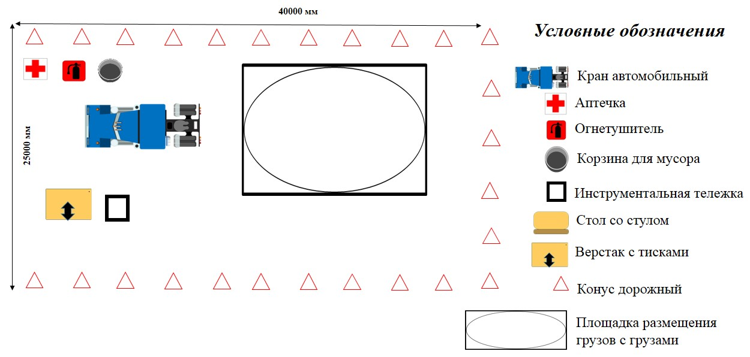

Примечание: При составлении плана застройки конкретного ЦПДЭ, отражается на плане кран автомобильный или кран (по видам), предоставленный организаторами ЦПДЭ.

Приложение № 3 к оценочным
материалам (Том 1)
Примерный план застройки площадки ДЭ БУ, проводимого в рамках ГИА
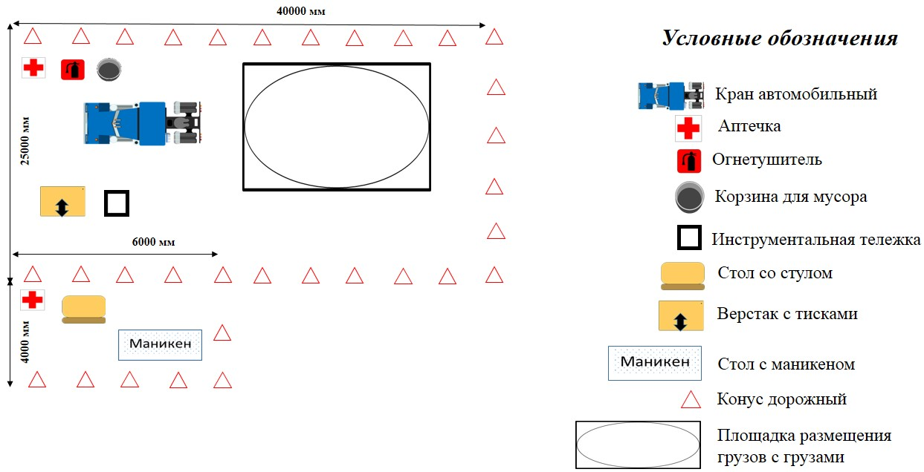
Пример изображения примерного плана застройки площадки: зона Б

Примечание: При составлении плана застройки конкретного ЦПДЭ, отражается на плане кран автомобильный или кран (по видам), предоставленный организаторами ЦПДЭ.
Приложение № 4 к оценочным
материалам (Том 1)
Примерный план застройки площадки ДЭ ПУ, проводимого в рамках ГИА
Пример изображения примерного плана застройки площадки: зона С
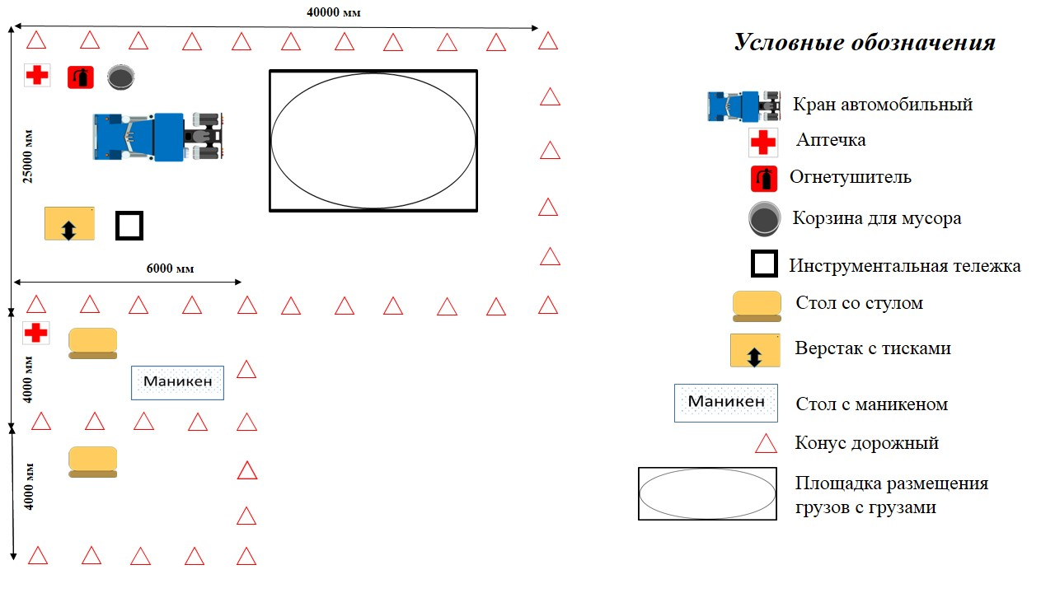

Примечание: При составлении плана застройки конкретного ЦПДЭ, отражается на плане кран автомобильный или кран (по видам), предоставленный организаторами ЦПДЭ.

Единое базовое ядро содержания КОД – общая (сквозная) часть единого КОД, относящаяся ко всем видам аттестации (ГИА, ПА) вне зависимости от уровня ДЭ.
Содержание КОД в части ПА равно содержанию единое базового ядра содержания КОД.
Формулировка критерия оценивания совпадает с наименованием ПК, ОК и начинается с отглагольного существительного.
Формулировка критерия оценивания совпадает с наименованием ПК, ОК и начинается с отглагольного существительного.
Формулировка критерия оценивания совпадает с наименованием ПК, ОК и начинается с отглагольного существительного.
Критерии оценивания вариативной части КОД разрабатываются образовательной организацией самостоятельно с учетом квалификационных требований, заявленных организациями, работодателями, заинтересованными в подготовке кадров соответствующей квалификации, в том числе являющимися стороной договора о сетевой форме реализации образовательных программ и (или) договора о практической подготовке обучающихся.

